EGOERA

ZIRKULAZIOA HIZTEGIA  2016 | ZIRKULAZIOA HIZTEGIA  2018
1041  radar (4)  Irrati-uhinak igorriz objektu baten posizioa eta harekiko distantzia kalkulatzeko tresna.  es radar  fr radar  en radar | 932  radar (4)  Irrati-uhinak igorriz objektu baten posizioa eta harekiko distantzia kalkulatzeko tresna. Ibilgailuen abiadura kalkulatzeko, radarra erabiltzen dute zinemometro batzuek.  es radar  fr radar  en radar
SARRERARIK GABEA | 946  zinemometro (4)  Abiadura neurtzeko aparatua.  es cinemómetro  fr cinémomètre  en kinemometer; speedometer; tachometer

PROPOSAMENA

946
zinemometro (4)

Ibilgailu motordunen zirkulazio-abiadura neurtzeko tresna edo sistema, neurketen emaitzak erregistratzeko eta gordetzeko beste gailu osagarri batzuk dituena. Erabilitako teknologiaren arabera, modu hauetakoren batekoa izan daiteke: radar bidezkoa, laser bidezkoa, sentsore bidezkoa…

es cinemómetro
fr cinémomètre
en speed detection device; speed control equipment; cinemometer
OHARRA: zinemometroek, gehienetan, radar-sistema erabiltzen dutenez, radar hitza erabiltzen da zinemometroak izendatzeko, nahiz teknikoki zuzena izan ez.

932
radar (4)

Ingelesezko radio detection and ranging-en akronimoa. Irrati-uhinak igorriz eta objektu batean islatuz, objektuaren posizioa eta harekiko distantzia kalkulatzen duen sistema.

es radar
fr radar
en radar
OHARRA: zinemometroek, gehienetan, radar-sistema erabiltzen dutenez, radar hitza erabiltzen da zinemometroak izendatzeko, nahiz teknikoki zuzena izan ez.

AZTERKETA

REAL DECRETO LEGISLATIVO 6/2015, DE 30 DE OCTUBRE, POR EL QUE SE APRUEBA EL TEXTO REFUNDIDO DE LA LEY SOBRE TRÁFICO, CIRCULACIÓN DE VEHÍCULOS A MOTOR Y SEGURIDAD VIAL

Artículo 13. Normas generales de conducción.
(…)
6. Se prohíbe instalar o llevar en los vehículos inhibidores de radares o cinemómetros o cualesquiera otros instrumentos encaminados a eludir o a interferir en el correcto funcionamiento de los sistemas de vigilancia del tráfico, así como emitir o hacer señales con dicha finalidad. Asimismo se prohíbe utilizar mecanismos de detección de radares o cinemómetros.
Quedan excluidos de esta prohibición los mecanismos de aviso que informan de la posición de los sistemas de vigilancia del tráfico.

ORDEN ITC/3123/2010, DE 26 DE NOVIEMBRE, POR LA QUE SE REGULA EL CONTROL METROLÓGICO DEL ESTADO DE LOS INSTRUMENTOS DESTINADOS A MEDIR LA VELOCIDAD DE CIRCULACIÓN DE VEHÍCULOS A MOTOR.

CAPÍTULO I
Disposiciones generales
Artículo 1. Objeto.
1. Constituye el objeto de esta orden la regulación del control metrológico del Estado de los cinemómetros y las cabinas que los alojan.
2. Se entiende por cinemómetro aquel instrumento o sistema de medida destinado a determinar la velocidad de circulación de vehículos a motor junto con sus dispositivos complementarios destinados a registrar, y conservar los resultados de las medidas efectuadas. Están concebidos bien para funcionar situados en edificios u otras construcciones, postes o pórticos de carretera, bien para hacerlo en soportes provisionales tipo trípode o sobre vehículos terrestres, detenidos o en movimiento, o aéreos, denominados en adelante «cabinas».
3. Se entiende por cabina el contenedor que le sirve al cinemómetro de alojamiento, soporte y protección y dispone de los medios para su orientación y alimentación.

(…)

ANEXO III
Requisitos esenciales específicos para los cinemómetros destinados a medir la velocidad instantánea de circulación de los vehículos a motor desde emplazamientos estáticos o a bordo de vehículos

1. Terminología

1.1 Cinemómetros ópticos.–Son cinemómetros que utilizan haces de luz en la región visible o infrarroja del espectro electromagnético. La velocidad del vehículo puede determinarse por procesamiento de la energía reflejada, o bien por medición de los intervalos de tiempo entre interrupciones de los haces provocadas al ser atravesados por un vehículo.

a) De barra Láser: Consisten en doble o triple barrera luminosa, formada por emisiones láser y otros tantos detectores, que marcan el momento de interrupción del haz luminoso o corte del haz por el vehículo. Se mide la distancia que existe entre las barreras luminosas y el tiempo que transcurre entre cortes sucesivos del haz.
b) De «pistola» Láser: Estos cinemómetros operan bajo el principio «distancia/tiempo». La velocidad se determina midiendo el tiempo de vuelo de una serie de pulsos cortos de luz generados por diodos láser infrarrojos, que al chocar contra un objetivo son reflejados, filtrados y detectados por los diodos. Un sistema controlado por microprocesador mide el tiempo transcurrido entre la generación y detección de estos pulsos.

1.2 Cinemómetros de sensor.–Son cinemómetros que utilizan cables u otros dispositivos que van colocados sobre la calzada de tal manera que, cuando un vehículo cruza a través de él se produce algún cambio en sus propiedades físicas. Generalmente están formados por bandas piezoeléctricas que se insertan en la calzada y al ejercerse sobre ellas una presión, emiten impulsos, que sirven para medir tiempos de corte.

1.3 Cinemómetros por efecto Doppler (radares).–Son cinemómetros que utilizan un transmisor y receptor de onda continua en la banda de las microondas y que operan bajo el principio Doppler.

1.4 Otros.–De visión artificial, de ultrasonidos, de definición, etc.

DGT-TEMA 25
OEP 2014
Especialidad: Gestión Técnica del Tráfico
Elaborado en 2014

SISTEMAS TECNOLÓGICOS PARA LA DETECCIÓN DE INFRACCIONES. CINEMÓMETROS, FOTO-ROJO, CONTROL DE TELEPEAJE. LECTORES DE MATRÍCULA: APLICACIONES.
EL CTDA.
(…)
2.1.2 CONTROL METROLOGICO DEL ESTADO.
La Orden ITC/3123/2010, de 26 de noviembre del Ministerio de Industria Turismo y
Comercio establece la regulación del control metrológico del Estado y las cabinas que lo alojan.

Se entiende por cinemómetro el instrumento o sistema de medida destinado a determinar la velocidad de circulación de los vehículos a motor junto con sus dispositivos complementarios destinados a registrar y conservar los resultados de las medidas efectuadas.
Se entiende por cabina el contenedor que le sirve al cinemómetro de alojamiento, soporte y protección y dispone de los medios para su orientación y alimentación.
Los cinemómetros y las cabinas están sometidos al control metrológico del Estado en sus fases de:
(…)

2.3.1. TIPOS
La instrucción ITC 3123/2010 determina los diferentes tipos de cinemómetros:

2.3.1.1 CINEMÓMETROS ÓPTICOS
Cinemómetros que utilizan haces de luz en la región visible o infrarroja del espectro electromagnético. La velocidad del vehículo puede determinarse por procesamiento de la energía reflejada, o por medición de los intervalos de tiempo entre interrupciones de los haces emitidos al ser atravesados por un vehículo. La potencia de emisión no debe ser dañina para el ojo humano no debiendo exceder
de la Clase 1. Son prácticamente indetectables por los sistemas antirradar.
a) De barra laser. Consisten en doble o triple barrera luminosa formada por
emisiones laser y otros tantos detectores, que marcan el momento de interrupción del haz luminoso o corte del haz por el vehículo. Se mide la distancia entre las barreras luminosas y el tiempo que discurre entre cortes sucesivos del haz. El conjunto formado por los diodos laser se sustenta sobre
un soporte, que permite su correcta orientación. La verificación del equipo conlleva el precitado del soporte.

Se instalan trasversalmente a la calzada y pueden medir la distancia al objetivo, permitiendo determinar el carril de circulación del vehículo detectado. Al menos un equipo homologado está dotado de cámara fotográfica robotizada que se orienta en función del carril por el que circula el vehículo detectado, lo que les dota de gran fiabilidad aún en el caso de figurar más de un vehículo en
la fotografía.

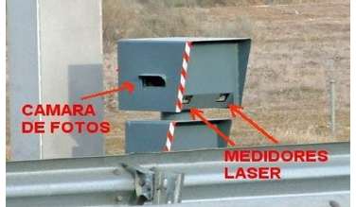

b) De “pistola” Laser. Se instalan en dirección longitudinal a la calzada controlando generalmente un carril. Operan bajo en principio “distancia/tiempo”. La velocidad se determina midiendo el tiempo de vuelo de una serie de pulsos cortos de luz generados por diodos laser infrarrojos, que al chocar contra el objetivo son reflejados, filtrados y detectados por los diodos.
Un sistema controlado por microprocesador mide el tiempo transcurrido entre la generación y detección de estos impulsos. Generalmente se instalan en sentido longitudinal y controlan un carril de circulación con una gran fiabilidad.

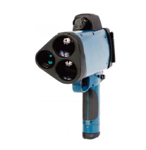
2.3.1.2 CINEMÓMETROS DE SENSOR
Utilizan cable u otros dispositivos que van colocados sobre la calzada de manera, que cuando un vehículo cruza a través de él se produce algún cambio en sus propiedades físicas. Habitualmente están formados por bandas piezoeléctricas insertadas en la calzada, que al detectar la presión emiten impulsos que sirven para medir los tiempos de corte. La DGT dispone únicamente de un equipo.

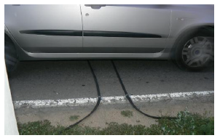

2.3.1.3 CINEMÓMETROS POR EFECTO DOPPLER (RADARES).
Utilizan un transmisor y receptor de onda continua en la banda de microondas y operan bajo el principio Doppler.
La antena emite de forma continua una señal con una longitud de onda predeterminada. Al interceptar con una masa metálica se produce la reflexión de la onda y la modificación de su frecuencia, que finalmente será captada por la antena. Esta variación de la frecuencia permite determinar la velocidad del móvil.
La antena se fijará a un soporte que permite su instalación con una inclinación determinada, tanto en el plano vertical como horizontal. Estos soportes son precintados.
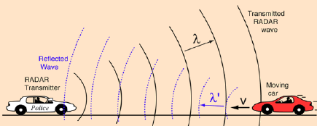

TIPOS DE CINEMÓMETROS
http://www.guiaspracticas.com/localizadores-de-radar/tipos-de-cinemometros
17 Diciembre, 2012

A pesar de que en la actualidad muchos cinemómetros no emplean tecnología radar, popularmente se denomina radar a cualquier sistema utilizado por las autoridades para realizar controles de velocidad. Existen diversos tipos de cinemómetros, según su ubicación se clasifican en cinemómetros en movimiento y estacionarios, que a su vez se subdividen en móviles y fijos, mientras que según su tecnología distinguimos cinemómetros con tecnología radar, con tecnología laser, de inducción, de contacto, de tramo y basados en cámaras.

Clases de cinemómetros
El término radar es un nombre genérico que engloba a todos los sistemas para controlar la velocidad (cinemómetros), a pesar de muchos cinemómetros no emplean tecnología radar.
Según su ubicación podemos diferenciar dos grandes grupos de cinemómetros:
- Cinemómetros estacionarios o estáticos: se montan en ubicaciones estacionarias, como vehículos aparcados, pórticos, cajas de radar o trípodes. En este tipo de radares, el dispositivo calcula directamente la velocidad del infractor. Se subdividen en radares móviles y radares fijos.
- Radares en movimiento: son cinemómetros montados en vehículos que consisten en una cámara de video colocada en el interior del vehículo policial que circula detrás del infractor, quedando la velocidad sobreimpresa en el video. Pueden medir velocidades de automóviles que circulan por delante y por detrás del vehículo de control. En este tipo de radares, el aparato calcula indirectamente la velocidad del infractor, ya que debe tener en cuenta la velocidad del vehículo policial.
A su vez, los cinemómetros estacionarios se subdividen en dos tipos:
- Radares móviles: su ubicación es desconocida y varía con el tiempo.
- Radares fijos: su ubicación es fija y generalmente conocida, y no cambia con el tiempo.
Según su tecnología, existen varios sistemas para realizar controles de velocidad, siendo los principales:
- Cinemómetros con tecnología radar.
- Cinemómetros con tecnología laser.
- Cinemómetros de inducción.
- Cinemómetros de contacto.
- Cinemómetros de tramo.
- Cinemómetros basados en cámaras.

Cinemómetros con tecnología radar
En los cinemómetros con tecnología radar la antena emisora proyecta ondas de radio que son reflejadas por el vehículo, mientras la antena receptora capta la señal rebotada, que está distorsionada respecto a la señal emitida según el efecto Doppler, lo que permite determinar la velocidad. Pueden ser detectados con antelación e inhibidos.
Se emplean tanto en radares fijos como en radares móviles y en movimiento:
- Radares fijos con tecnología radar: su ubicación es fija y conocida, no cambia con el tiempo. Pueden estar en una caja en el arcén o en un pórtico.
- Radares móviles con tecnología radar: su ubicación cambia con el tiempo. Pueden estar en la parte trasera de un coche aparcado en el arcén, en un trípode o ser operados manualmente (pistola).
- Radares en movimiento: van montados en vehículos y se usan con el vehículo de control en movimiento. El dispositivo tiene dos lectores, uno muestra la velocidad del blanco y el otro de la velocidad del vehículo de control.
Cinemómetros con tecnología laser
Los cnemómetros con tecnología laser se diferencian del radar en que utilizan laser en lugar de ondas de radio. Se emplean tanto en radares fijos como en radares móviles, pero no en radares en movimiento.
Podemos distinguir dos tipos de cinemómetros laser:
- Cinemómetros laser LIDAR (Light Detection And Ranging): suelen ser pistolas laser que emiten pulsos de luz sucesivos hacia el vehículo objetivo, que se reflejan en el vehículo y vuelven a la pistola. La pistola calcula el tiempo que tardan esos rebotes sucesivos en regresar a la pistola y determina así la velocidad del vehículo. No pueden ser detectados con antelación, ya que cuando el detector avisa la medición ya ha sido efectuada y es demasiado tarde. Pueden ser inhibidos.
- Cinemómetros de barrera laser: consiste en un dispositivo que se coloca al borde de la carretera que emite dos hazes laser perpendiculares a la carretera separados por unos centímetros que permiten calcular la velocidad del vehículo que los cruza. No pueden ser detectados con antelación ni tampoco inhibidos.
Cinemómetros de inducción
Los cinemómetros de inducción utilizan unas espiras o bandas de inducción colocadas bajo el asfalto que permiten obtener la velocidad de los vehículos que pasan por encima y las activan al pasar.
Al no emitir radar o laser, no pueden ser detectados mediande detectores pero sí pueden ser localizados por avisadores GPS que tengan sus coordenadas en su base de datos.
Cinemómetros de contacto
Los cinemómetros de contacto utilizan dos sensores anclados en el asfalto que se activan al ser aplastados por las ruedas del coche, permitiendo así calcular la velocidad de los vehículos que pasan por encima.
Es un sistema poco empleado para sancionar por ser poco preciso y por la elevada probabilidad de que sufra desperfectos por el mero contacto con los vehículos, por lo que generalmente se emplea sólo para conocer la velocidad media en determinados puntos.
Cinemómetros de tramo
Los cinemómetros de tramo, popularmente conocidos como radares de tramo, consisten en dos cámaras de video separadas una distancia fija (por ejemplo 10 Km), dotadas con un sistema de reconocimiento de matrícula (OCR, Optical Character Recognition), que calculan la velocidad media del vehículo en un tramo determinado midiendo el tiempo que el vehículo tarda en recorrer la distancia.
Los radares de tramo no emiten señal, de manera que no son detectables por los detectores de radar, por lo que los únicos sistemas anti-radar que nos protegen contra estos equipos son los avisadores de radares por GPS.
Cinemómetros basados en cámaras
Los cinemómetros basados en cámaras no son propiamente cinemómetros, son sistemas de videovigilancia o sistemas de monitorización de video, ya que consisten en un vehículo camuflado de la policía que incorpora un sistema de grabación de video. De esta manera, el vehículo de la policía se ubica detras del infractor y graba la infracción, quedando constancia videográfica de ella.
Los cinemómetros basados en cámaras están diseñados para grabar en video infracciones de tráfico como adelantamientos prohibidos o maniobras peligrosas, pero también se pueden emplear para multar por exceso de velocidad, ya que la velocidad del vehículo policial queda sobreimpresa en la imagen de video.

CINEMÓMETRO-RADAR PARA CABINAS
http://www.euskadi.eus/contenidos/contratacion/s_053_2008/es_16325/adjuntos/PBTS053008-II%20(4).pdf
Herrizaingo Saila, Baliabide Orokorren Zuzendaritza
REFª.: EJ/21-028
BASES TÉCNICAS
CINEMÓMETRO – RADAR PARA CABINAS

1.- OBJETO Y CAMPO DE APLICACIÓN
Medir y registrar la velocidad de circulación de vehículos a motor, instalado en cabinas ubicadas al borde de la calzada, túneles, puentes, pórticos, vehículos o trípodes.
2.- CARACTERÍSTICAS GENERALES
El principal componente del sistema de control de velocidad, será un cinemómetro-radar, el cual funcionará según un principio de medición homologado.
Además del cinemómetro-radar, el sistema incluirá una unidad de control que realizará las mediciones necesarias para la detección, grabación y almacenamiento de las fotografías y de los datos de la infracción.
El cinemómetro deberá estar suficientemente protegido de interferencias de cualquier naturaleza, así como no transmitirlas fuera de su área de trabajo. Si a pesar de ello llegaran interferencias al equipo, deberá poder detectarlas y anular automáticamente las mediciones que efectúe bajo su influencia.

RADAR-ZINEMOMETROA
http://www.contratacion.euskadi.eus/w32-1084/es/contenidos/anuncio_contratacion/expjaso7770/es_doc/adjuntos/pliego_bases_tecnicas1.pdf

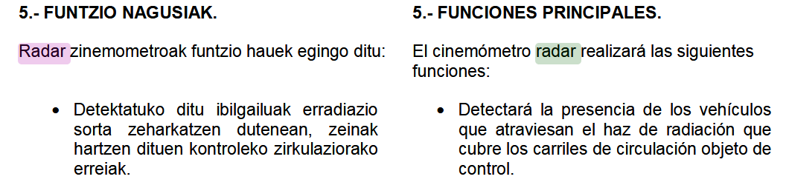

WIKIPEDIA_radar de control de velocidad

Radar de control de velocidad
Un radar de control de velocidad o pistola de velocidad es una pequeña unidad de radar Doppler usada para detectar la velocidad de objetos, especialmente camiones y automóviles con el propósito de regular el tránsito, como también para velocidades de pelotas en fútbol, tenis, béisbol, corredores y otros objetos móviles en deportes. Este radar no proporciona información sobre la posición del objeto. Emplea el principio del efecto Doppler aplicado a haces de radar para medir la velocidad de objetos a los que se apunta. Estas pistolas radar pueden ser manuales o montadas en un vehículo.
La mayoría de las pistolas radar operan en las bandas X, K, Ka, banda IR (infrarroja), y (en Europa) Ku. Otra tecnología alternativa, LIDAR, usa luz pulsada.

WIKIPÉDIA_radar de contrôle routier

radar de contrôle routier
Un radar de contrôle routier est un instrument servant à mesurer la vitesse des véhicules circulant sur la voie publique à l'aide d'ondes radar. Ce type de cinémomètre est principalement utilisé afin d'identifier les contrevenants aux limites de vitesse.

Ces radars utilisent le principe de l'effet Doppler-Fizeau pour mesurer la vitesse. Ils émettent une onde entretenue (ou continue) qui est réfléchie par toute cible se trouvant dans la direction pointée. Par effet Doppler, cette onde réfléchie possède une fréquence légèrement différente de celle émise : plus grande fréquence pour les véhicules s'approchant du radar et plus petite pour ceux s'éloignant. En mesurant la différence de fréquence entre l'onde émise et celle retournée, on peut calculer la vitesse de la cible. Ceci se fait en trouvant le battement entre les deux ondes.

En général, on utilise une longueur d'onde centimétrique des bandes X, K et Ka. En Europe, on utilise la bande Ku. La bande X est moins courante depuis quelques années, car elle est facilement perceptible par les récepteurs anti-radars dont certains automobilistes se munissent, légalement ou non. De plus, elle est utilisée par d'autres appareils dont les ouvre-portes de garage. Une alternative au radar est celle du lidar qui utilise le même principe que le radar Doppler pulsé ; c'est-à-dire qu'il mesure les temps d'aller-retour d'impulsions laser successives pour estimer la vitesse du véhicule.

WIKIPEDIA_radar speed gun
A radar speed gun (also radar gun and speed gun) is a device used to measure the speed of moving objects. It is used in law-enforcement to measure the speed of moving vehicles and is often used in professional spectator sport, for things such as the measurement of bowling speeds in cricket, speed of pitched baseballs, athletes and tennis serves.
A radar speed gun is a Doppler radar unit that may be hand-held, vehicle-mounted or static. It measures the speed of the objects at which it is pointed by detecting a change in frequency of the returned radar signal caused by the Doppler effect, whereby the frequency of the returned signal is increased in proportion to the object's speed of approach if the object is approaching, and lowered if the object is receding. Such devices are frequently used for speed limit enforcement, although more modern LIDAR speed gun instruments, which use pulsed laser light instead of radar, began to replace radar guns during the first decade of the twenty-first century, because of limitations associated with small radar systems.

GUIDE DE DÉFENSE DE L’AUTOMOBILISTE
https://books.google.es/books?id=m_FXDwAAQBAJ&pg=PT190&lpg=PT190&dq=%22cin%C3%A9mom%C3%A8tres+%C3%A0+effet+doppler%22++dits+radar+routiers&source=bl&ots=h4vpn19Tjz&sig=HtFRT43f7MymDITxVC5dB7bLlQQ&hl=eu&sa=X&ved=2ahUKEwiLxp71--DeAhUECiwKHe03DI4Q6AEwAHoECAgQAQ#v=onepage&q=%22cin%C3%A9mom%C3%A8tres%20%C3%A0%20effet%20doppler%22%20%20dits%20radar%20routiers&f=false

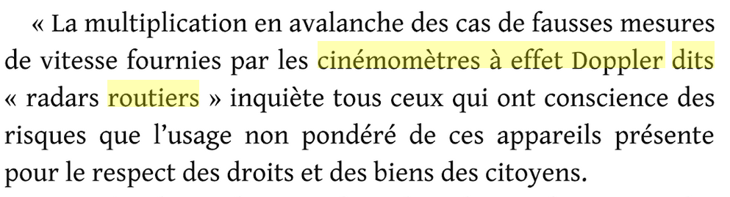

https://www.hiru.eus/eu/fisica/radares-y-microondas

GRAND DICTIONNAIRE TERMINOLOGIQUE

cinémomètre
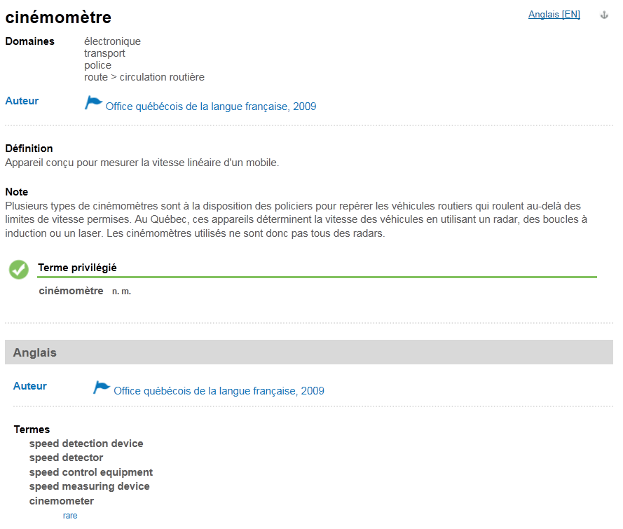

cinémomètre laser
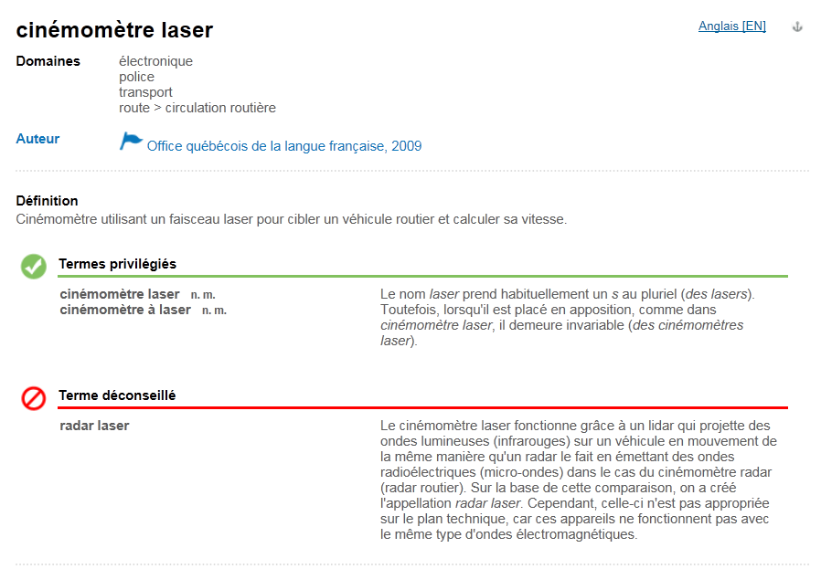
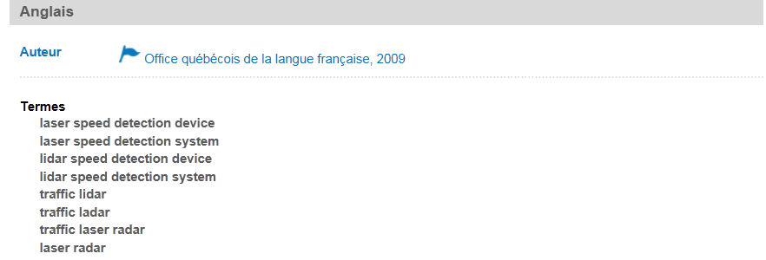

cinémomètre radar

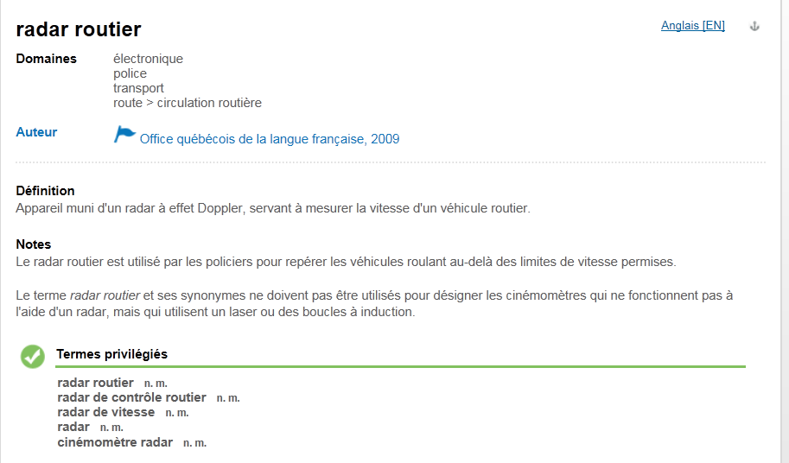

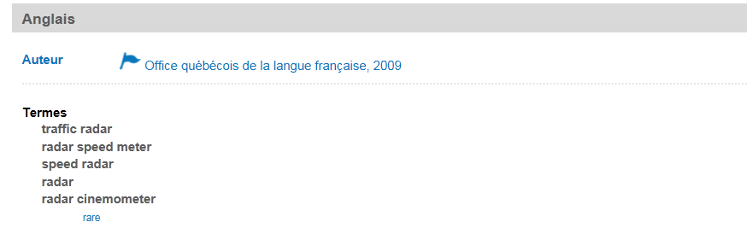

DICTIONNAIRE AIPCR

cinémomètre
- Dictionnaire : Dictionnaire routier de l'AIPCR/ Français
- Thème : Exploitation / Sécurité routière
speed control equipment
- Dictionnaire : Dictionnaire routier de l'AIPCR/ Anglais
- Thème : Operations / Road Safety
- Dictionnaire : Dictionnaire routier de l'AIPCR/ Espagnol
- Thème : Explotación / Seguridad vial

speed radar
- Dictionnaire : Dictionnaire routier de l'AIPCR/ Anglais
- Thème : Operations / Road Safety
radar de vitesse
- Dictionnaire : Dictionnaire routier de l'AIPCR/ Français
- Thème : Exploitation / Sécurité routière
- Dictionnaire : Dictionnaire routier de l'AIPCR/ Espagnol
- Thème : Explotación / Seguridad vial

TERMIUM

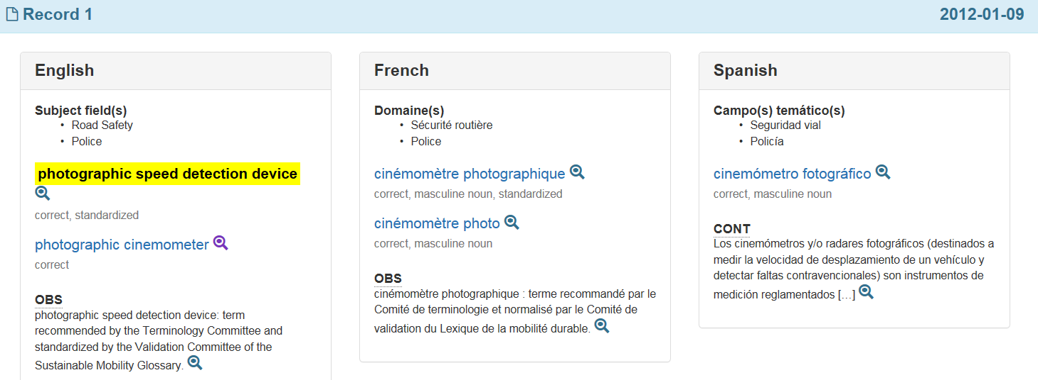

CERCATERM

- TERMCAT, CENTRE DE TERMINOLOGIA. Diccionari de trànsit. Barcelona: Enciclopèdia Catalana: TERMCAT, Centre de Terminologia, 2000. 245 p. (Diccionaris de l'Enciclopèdia. Diccionaris terminològics)
ISBN 84-412-0477-2; 84-393-5162-3
Les dades originals poden haver estat actualitzades o completades posteriorment pel TERMCAT.
  - ca cinemòmetre, n m
  - es cinemómetro
  - fr cinémomètre
  - en kinemometer
  - en speedometer
  - en tachometer
<Trànsit > Circulació > Ordenació i regulació>
Aparell que utilitza la policia de trànsit per a determinar la velocitat a què van els vehicles.
Nota: S'utilitza impròpiament radar per a referir-se al cinemòmetre perquè generalment els cinemòmetres funcionen amb radar.

- TERMCAT, CENTRE DE TERMINOLOGIA. Diccionari de trànsit. Barcelona: Enciclopèdia Catalana: TERMCAT, Centre de Terminologia, 2000. 245 p. (Diccionaris de l'Enciclopèdia. Diccionaris terminològics)
ISBN 84-412-0477-2; 84-393-5162-3
Les dades originals poden haver estat actualitzades o completades posteriorment pel TERMCAT.
  - ca radar, n m
  - es radar
  - fr radar
  - en radar
<Trànsit > Circulació > Ordenació i regulació>
Aparell que, mitjançant ones radioelèctriques d'alta freqüència, és capaç de localitzar i d'identificar objectes a distància.
Nota: S'utilitza impròpiament per a referir-se al cinemòmetre perquè generalment els cinemòmetres funcionen amb radar.

BERRIA_abiadura-radarra

